Material-icons de google :

<https://fonts.google.com/icons?selected=Material+Icons>

Les pipes (|) : transforme les propriétés avant de l'afficher.

<https://guide-angular.wishtack.io/angular/pipes#:~:text=Les%20Pipe%20s%20sont%20des,valeurs%20lors%20du%20%22binding%22>.

{{ hotel.price | currency}}

{{ hotel.price | currency | lowercase }}

<img [src]= ‘’hotel.imageUrl’’ [title]=’’hotel.hotelName’’ | uppercase />

Interfaces et cycle de vie

Permet de définir un type sur une série de propriété et de méthodes

Une classe supporte cette définition en implémentant une interface

Utiliser comme types pour les propriétés et les méthodes

Avantage : type de typescript

Interfaces et cycle de vie

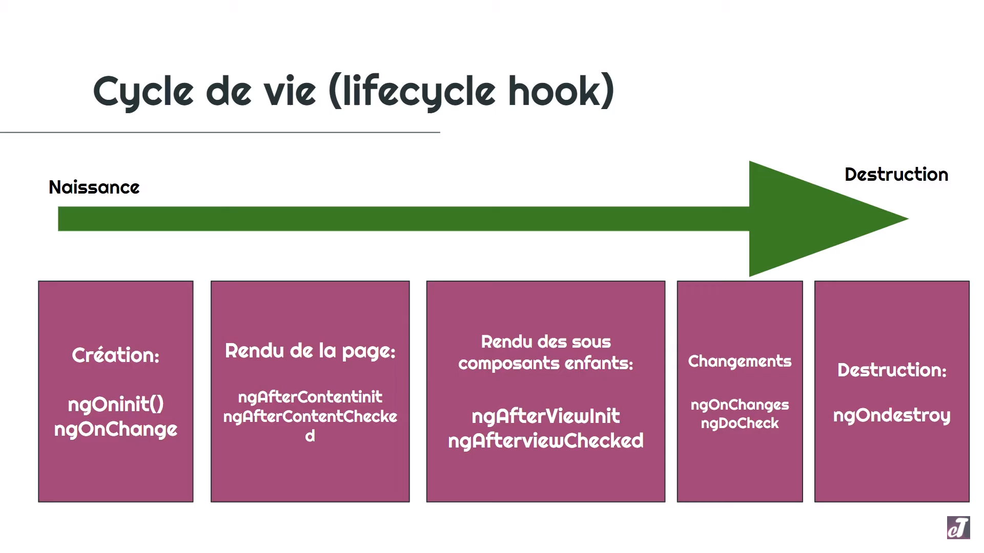

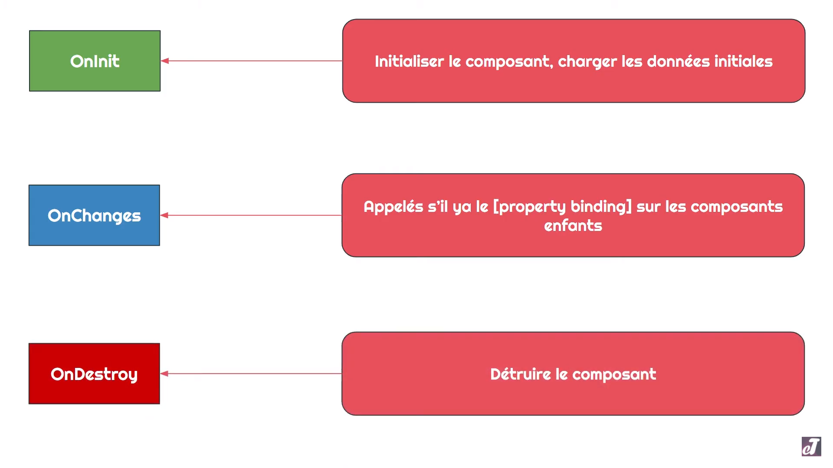

Styles – encapsuler les feuilles de style dans les composants

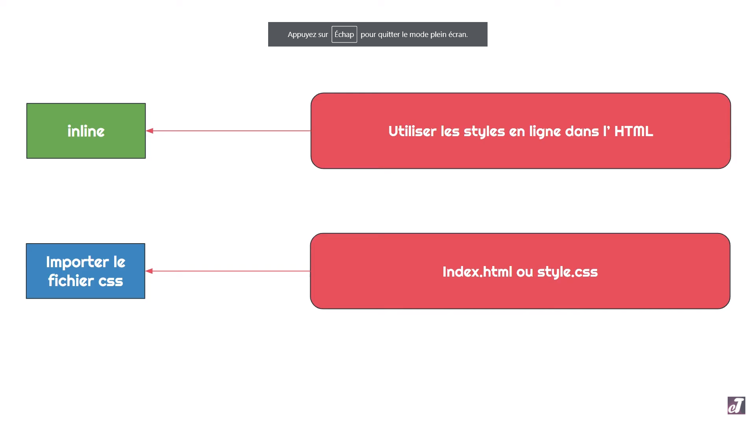

Deux  possibilités:

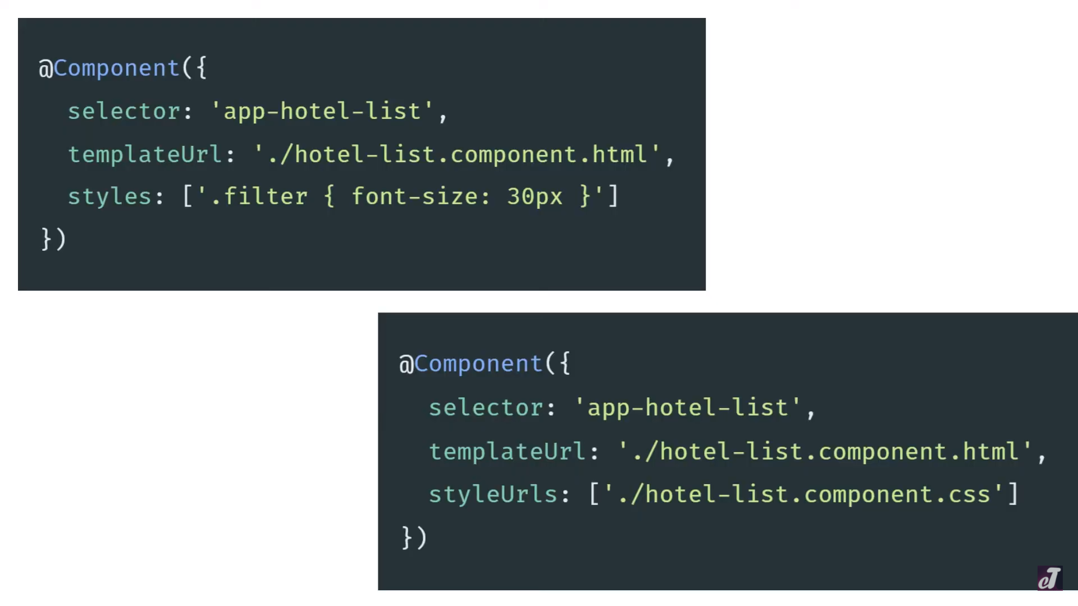

Getter et setter en typescript (get et set)

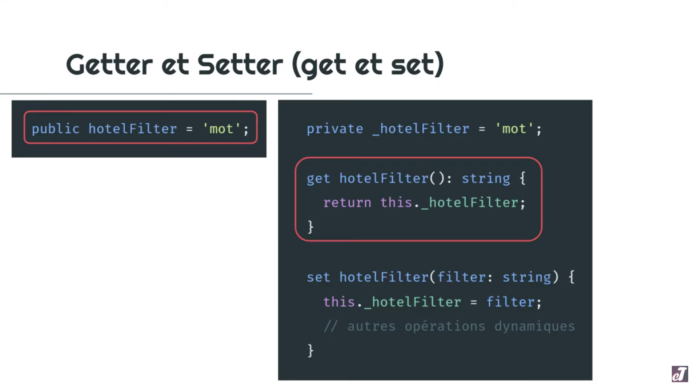

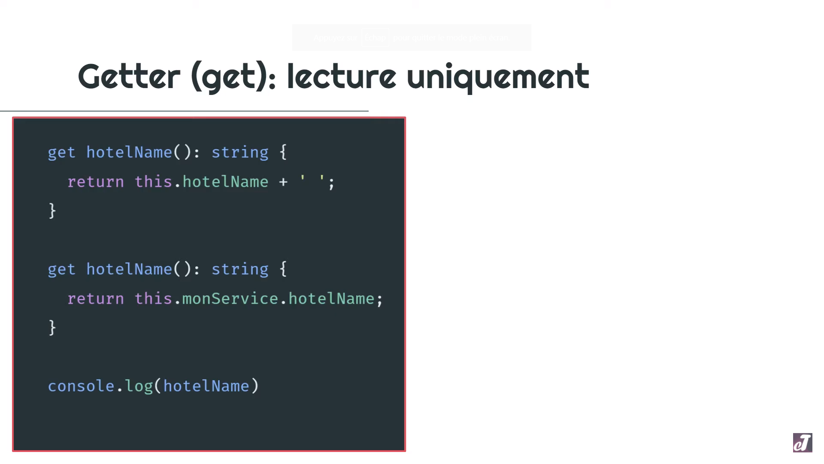

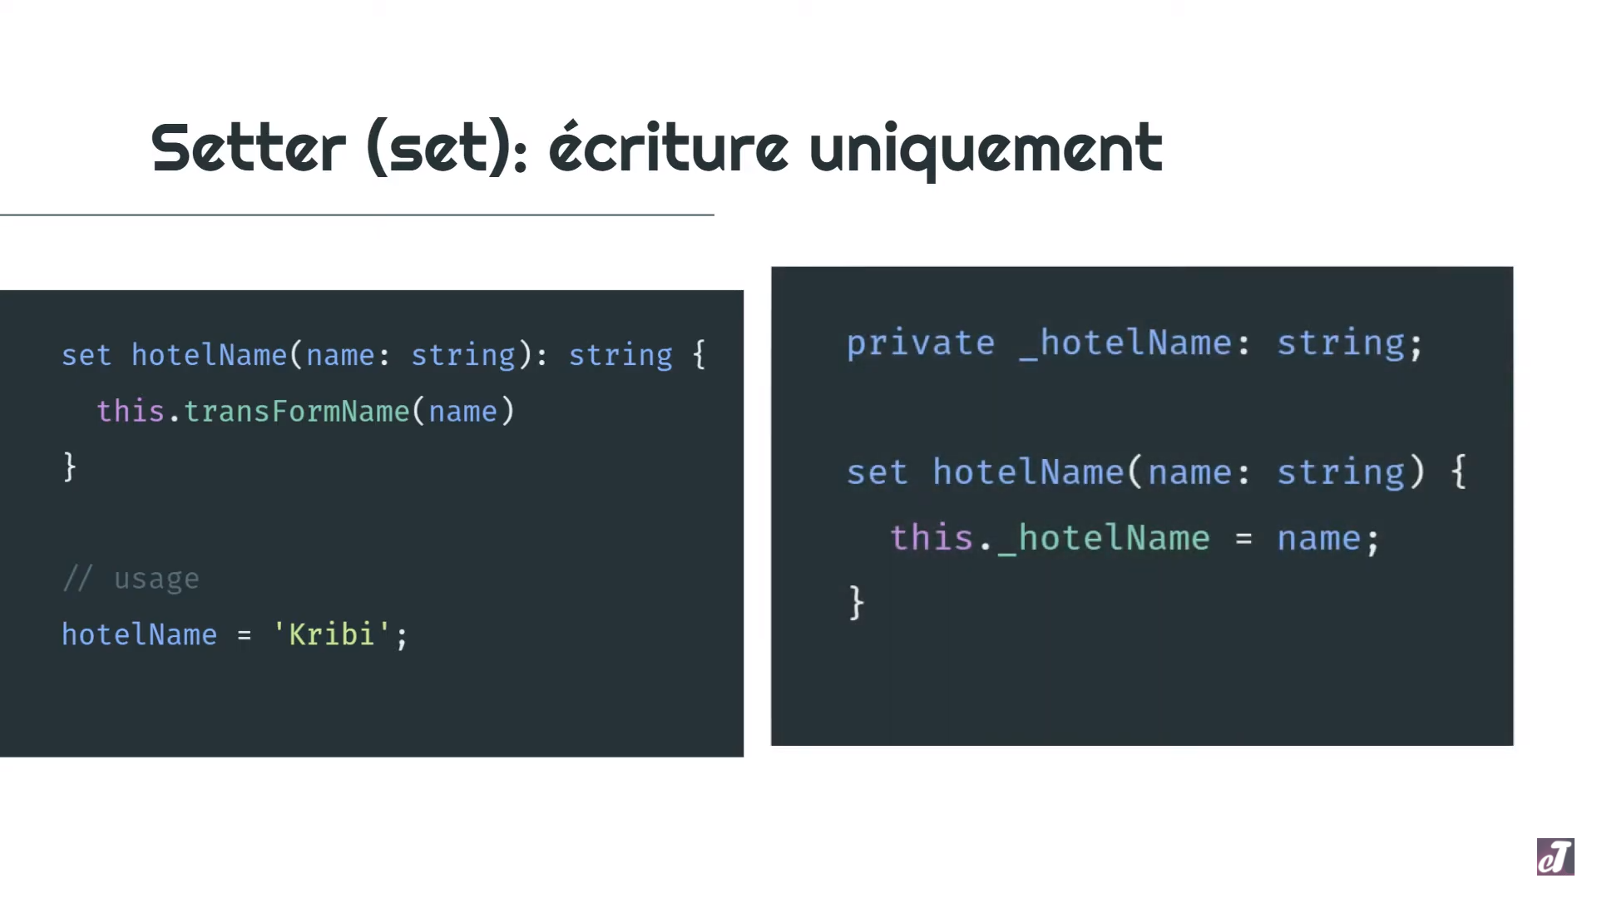

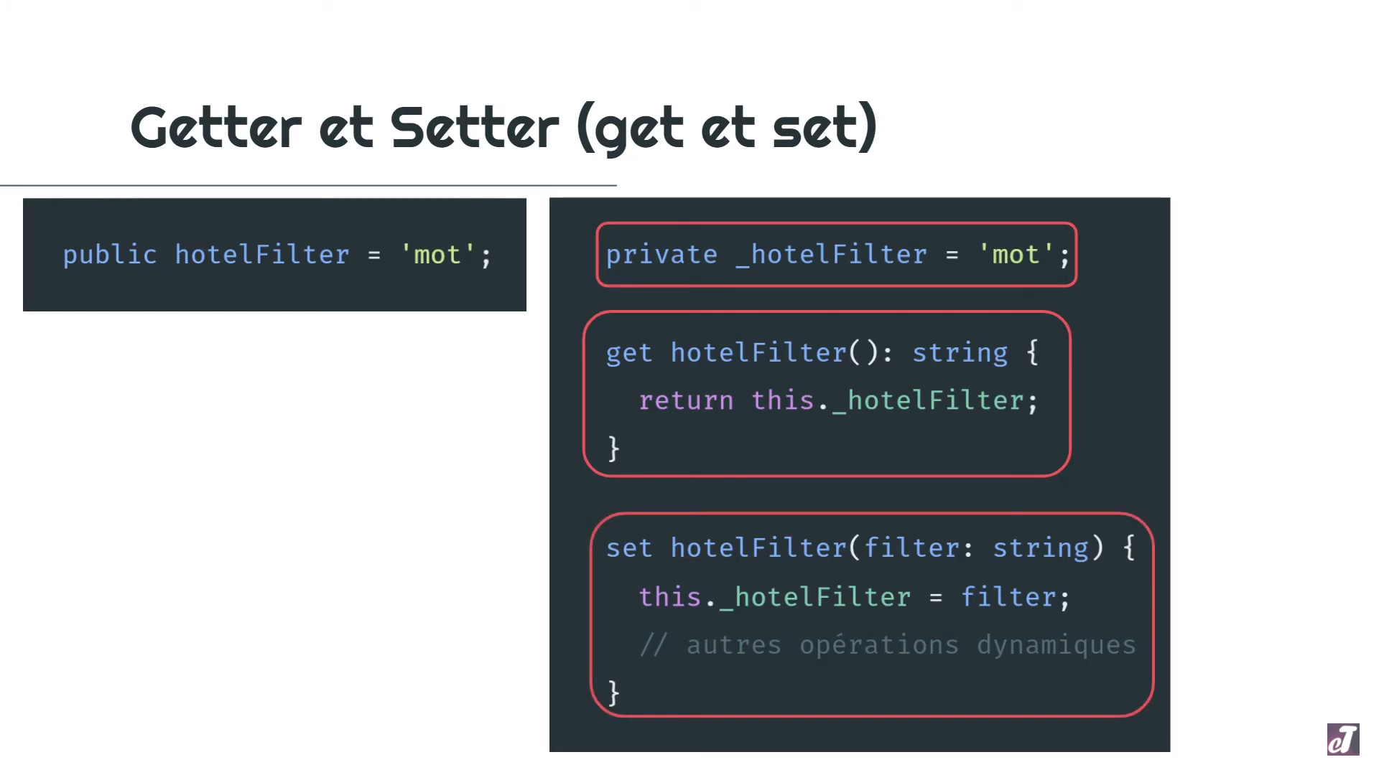

Getter et setter en typescript (get et set)

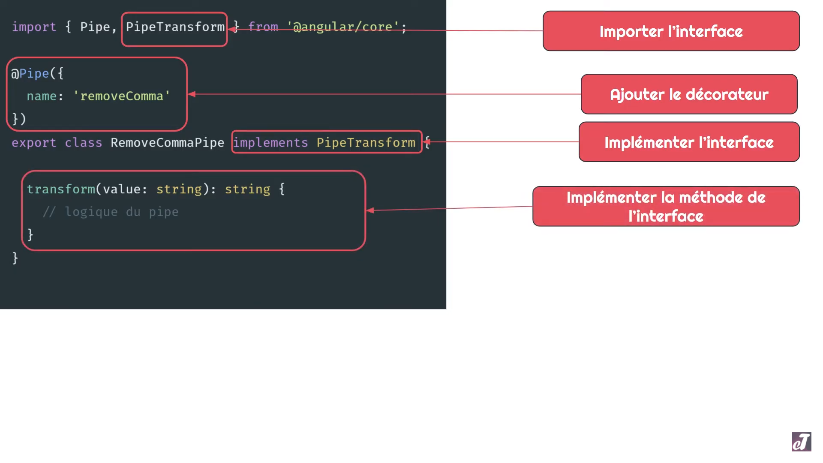

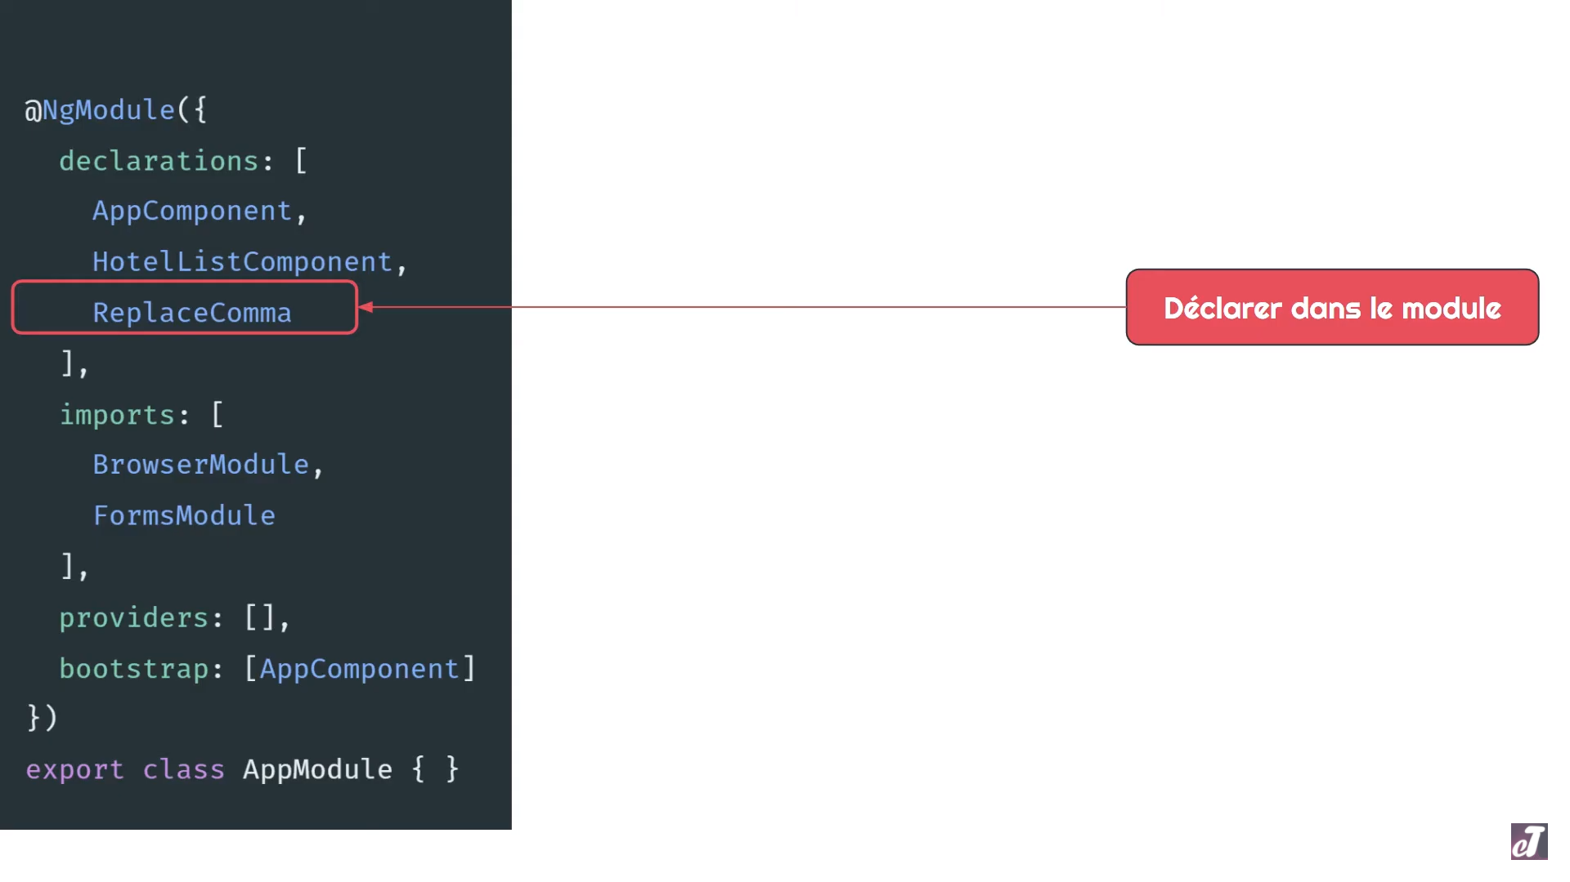

Npm pour installer des pipes externes

<https://github.com/danrevah/ngx-pipes>